**ACTUACIÓN SOBRE RED CONCEPCION 6 (BILBAO):**

* **FINCAS AFECTADAS:** C/Concepción 2 y 4. C/Bruno Mauricio Zabala 13, 15, 17 y 19.
* **N. ACT. JZZ.:** CLUSTER 102.
* **INCIDENCIA:** Reclamación.

**DESCRIPCION DE LA ORDEN DE TRABAJO:**

En la calle Concepción 6 en el municipio de Bilbao, están levantando un edificio nuevo, y el fachada lateral del número 4 esta tendido un cable que alimenta a 5 CTOs que se encuentran en patios traseros. Se tiene que retirar dicho cable y alimentar las CTOs por otro lado.

1. **ANTECEDENTES:**

En la calle Concepción 6 en el municipio de Bilbao, están levantando un edificio nuevo, y el fachada lateral del número 4 esta tendido un cable que alimenta a 5 CTOs que se encuentran en patios traseros. Se tiene que retirar dicho cable y alimentar las CTOs por otro lado.

El nuevo cable para alimentar las CTOs ira por un volteo realizado por Telefónica.

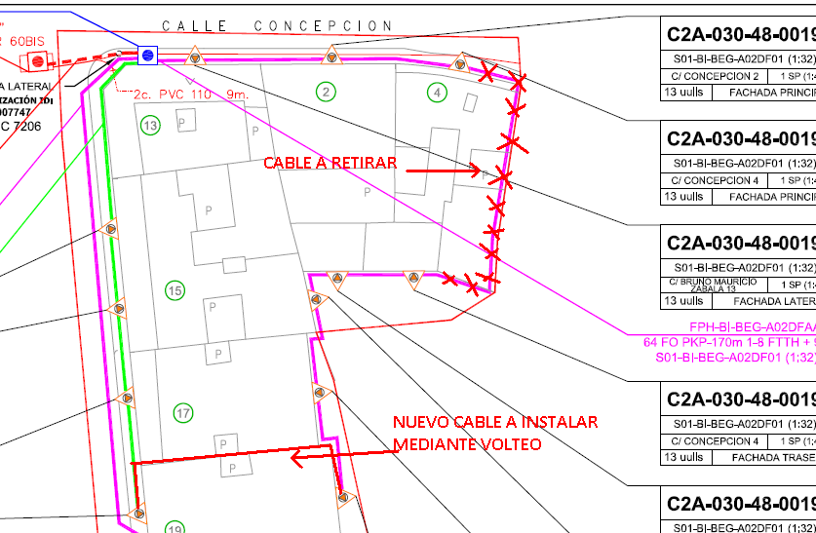

*1.1.- TELEFONOS DE CONTACTO:*

- Encargado de la obra: Valvanuz 640 26 42 71

*1.2.- FECHAS IMPORTANTES:*

- 11/07/2018

1. **TRABAJOS A REALIZAR:**

el cable que va desde la CTO 030-48-001952, hasta 030-48-001953, se tiene que retirar, y para alimentar las CTOs, 1953, 1954, 1955, 1956 y 1957, se realizara un volteo desde la Calle Bruno Mauricio Zabala número 17, el volteo ya lo ha realizado Telefónica, por lo que no se tendrá que instalar ningún tirante.

El cable nuevo, ira desde la CTO 030-48-1961, se realiza el volteo, y llegara hasta la CTO 1957, que se encuentra en el patio del número 17, ha dicho patio se puede acceder desde una tienda que se encuentra al lado del portal.

La CTO 1957, está sin rotular, por lo que se tendría que rotular, es necesario pedir TP para realizar los trabajos, y los instaladores tienen que llevar los PRL necesario para la realización de los trabajos, ya que se tienen que subir a un tejado de dos aguas, para tender el cable desde la fachada principal al patio.

En el tejado se encuentra un tubo por donde se pasara el cable, ha dicho tejado se accede por el portal 17.

*2.1.- FO Y CTO:*

|  |  |  |
| --- | --- | --- |
| CABLE | ELEMENTO INICIAL | ELEMENTO FINAL |
| 32FO BI-BEGA02DFAB | 030-48-001961 | 030-48-001957 |
|  |  |  |
|  |  |  |
|  |  |  |

*2.2.- REPORTE FOTOGRAFICO:* continuación se adjuntara un pequeño reportaje fotográfico de cómo se encuentra el tendido:

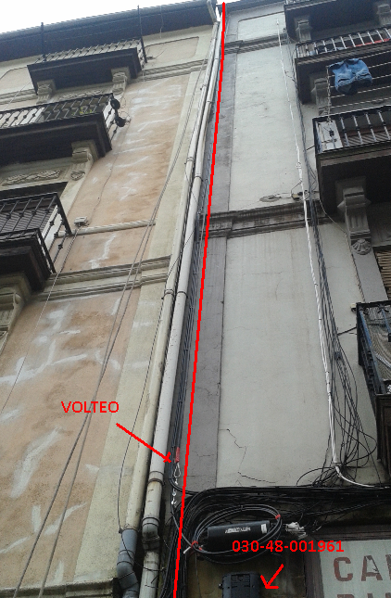

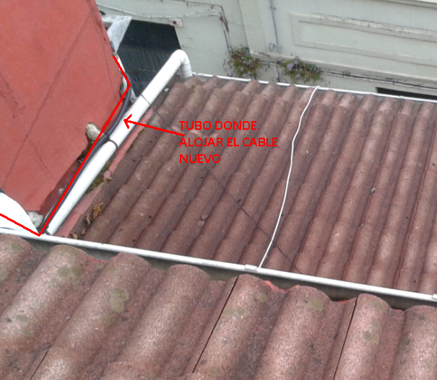

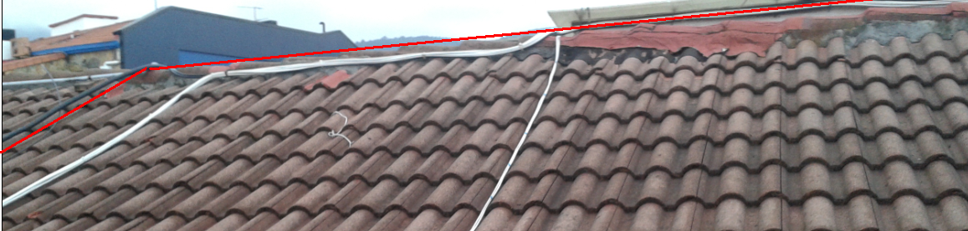

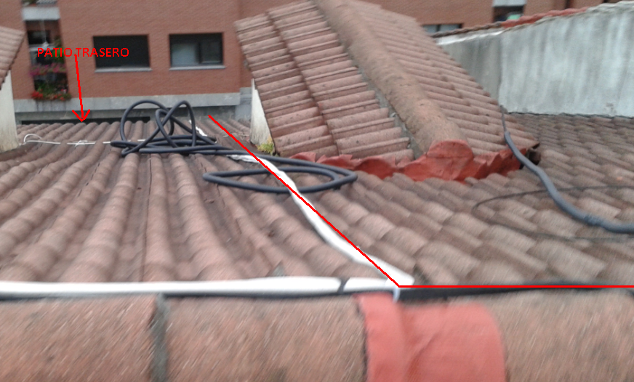

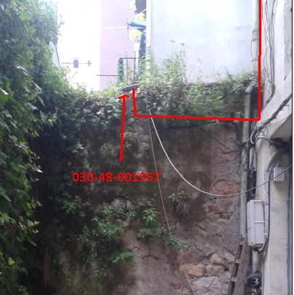

1. **DESGLOSE DE MATERIALES:**

32FO: 80 metros aproximadamente.